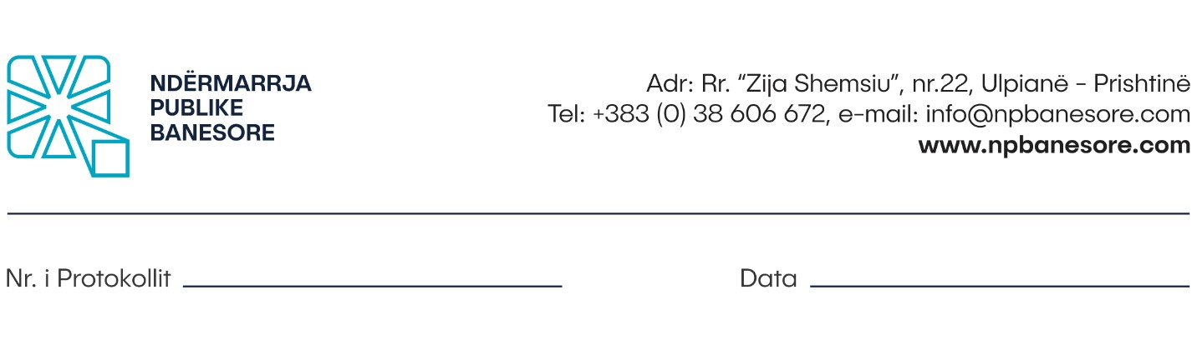

Në bazë të dispozitave të Nenit 8 të Ligjit të Punës, si dhe Udhëzimit Administrativ Nr.07/2017, Neni 4, Ndërmarrja Publike Banesore Sh.A në Prishtinë, shpall:

K O N K U R S
Për plotësimin e vendit të punës

Titulli: Udhëheqës/e i/e Divizionit të Burimeve Njërëzore (1) pozitë.
Nr. i referencës: NPB/04.5.
Niveli pagës: 4.1
Lloji i Pozitës: Udhëheqës/e i/e Divizionit të Burimeve Njërëzore
Orët e Punës: 40 orë në javë
Kohëzgjatja e emërimit: Me kohë të pacaktuar ( puna provuese deri në 3 muaj)
Vendi i punës: Rr.”Zija Shemsiu” nr.22, Ulpianë- Prishtinë ( selia e Ndërmarrjes Publike Banesore)
I raporton: Menaxherit/es së Departamentit për Mbështetje të Brendshme
Fushëveprimi: Sigurimi i zbatimit të procedurave ligjore lidhur për menaxhimin dhe zhvillimin e Burimeve Njerëzore në Ndërmarrje.

Detyrat dhe përgjegjësitë
- Udhëheq punën e gjithëmbarshme të Divizionit të Burimeve Njerëzore dhe ndihmon mbikëqyrësin në caktimin e objektivave dhe hartimin e planit të punës për përmbushjen e këtyre objektivave;
- Menaxhon me stafin e divizionit dhe bënë ndarjen e detyrave tek varësit e tij, ofron udhëzime dhe monitoron punën e stafit për të siguruar shërbime cilësore;
- Me autorizim të Menaxherit të Departamentit për Mbështetje të Brendshme përfaqëson Ndërmarrjen në Institucionet tjera përfshirë këtu Inspektoriatin e Punës dhe organet tjera sipas nevojës;
- Siguron zbatimin e politikave, legjislacionit dhe procedurave për punësimin, dhe zhvillimin e Burimeve Njerëzore të Ndërmarrjes;
- Përpilon dhe kalkulon pagat e punonjësve të NPB, duke u kujdesur për shtesat në pagë bazuar në Rregulloret e Brendshme të Ndërmarrjes dhe legjislacionin në fuqi;
- Udhëheq procesin e planifikimit, vlerësimit dhe rekrutimit të personelit si dhe menaxhon dhe mirëmban sistemin e informatave për menaxhimin e Burimeve Njerëzore të Ndërmarrjes;
- Harton dhe ndjek procedurat në lidhje me konkurset për plotësimin e vendeve të lira, në përputhje ne ligjin dhe procedurat në fuqi;
- Siguron identifikimin e nevojave për trajnimin, arsimimin e burimeve njerëzore, vlerësimin e ndikimit të trajnimeve si dhe sigurimi i trajnimeve adekuate;
- Këshillon dhe mbështet udhëheqësit e njësive organizative të Ndërmarjes lidhur me përshkrimet adekuate të vendeve të punës, vlerësimin e personelit;
- Mban konfidencial informacionin që ka për të punësuarit e NPB në përputhje me aktet nënligjore të NPB-se;
- Mbështet punën e Komisionit për ankesa dhe parashtresa dhe Komisionit Disiplinor;
- Bën vlerësim të rregullt të stafit nën mbikëqyrje të tij/saj dhe përkrah zhvillimin e tyre përmes trajnimeve për të siguruar kryerjen e detyrave të tyre në nivel me standardet e kërkuara;
- Bën planin e ndjekjes së trajnimeve për punonjësit e NPB, si dhe kujdeset që po zbatohet drejtë Rregullorja e Brendshme për Trajnime;
- Me qëllim të ushtrimit të funksioneve të përcaktuara me dispozitat ligjore në fuqi, Udhëheqësi i Burimeve Njerëzore, brenda fushëveprimtarisë së tij, mund të nxjerrë akte për organizmin dhe funksionimin e Divizionit të Burimeve Njerëzore;
- Harton dokumente të nevojshme për Burimet Njerëzore bazuar në praktika të mira, duke lehtësuar procedurat mbi çështje të ndryshme organizative brenda Ndërmarrjes.
Kualifikimet:
- Fakulteti Ekonomik, Jurdik ose relevante;
- Së paku 3 vite përvojë pune;
- Së paku 2 vite përvojë pune profesionale.
Aftësitë:
- Njohuri dhe përvojë në fushën e menaxhimit dhe zhvillimit të burimeve njerëzore dhe njohuri në procedura të rekrutimit në institucionet publike;
- Shkathtësi të lartë në menaxhim, organizim, caktim të objektivave dhe planifikim;
- Njohuri të mira për mbikëqyrje efektive të punës profesionale të kryer nga vartësit;
- Shkathtësi të nivelit të lartë në komunikim dhe negocimit;
- Fleksibilitet ndaj organizimit dhe mbikëqyrjes së punës, përfshirë zgjidhjen e problemeve;
- Shkathtësi kompjuterike të aplikacioneve të programeve (Word, Excel, Poëer Point, Access, internet)
- Aftësi menaxhimi dhe administrimi;
- Shkathtësi në punë ekipore;
- Njohuri e Gjuhës Angleze.;
- Të jetë në gjendje të punoj nën presion;
- Të ketë etikë në punë dhe integritet të lartë.

Kualifikimet tjera
- Kurset dhe trajnimet tjera gjatë karrierës profesionale
- Preferohet Master ne Ekonomik, Jurdik ose administratë.
- Preferohet të ketë njohuri në përdorimin e sistemeve informative, sidomos përdorimin dhe aplikimin e Modulit të Burimeve Njerëzore.
Kërkesat e posaçme:Vetiniciativë, aftësi komunikimi, punë në grupe dhe aftësi koordinimi;
- Aftësi të vendos për prioritetet dhe strukturën e punës si dhe aftësi të menaxhojë kohën dhe përmbush afatet;
- Bashkëpunim i ngushtë me të tjerët brenda dhe jashtë Ndërmarrjes për zhvillimin e BNJ;
- Shkathtësi ndërnjerëzore që reflektojnë objektivitet dhe diskrecion;
- Vetëiniciativë për hartimin e dokumenteve të nevojshme për Burimet Njerëzore bazuar në praktika të mira, duke lehtësuar procedurat mbi çështje të ndryshme organizative Brenda Ndërmarrjes.

Mënyra e konkurimit:
Kandidatët e interesuar, formularin zyrtar mund ta marrin në zyret e Burimeve Njerëzore të Ndërmarrjes Publike Banesore apo ta shkarkojnë nga web faqja e internetit në adresën: www.npbanesore.com/shpalljet/mundesi-punesimi/ . Dokumentacionin mund ta paraqesin në kopje fizike në Divizionin e Burimeve Njerëzore në adresën: rr. Zija Shemsiu” nr.22, Ulpianë- Prishtinë, të aplikojnë përmes emailit zyrtar: burimet.njerezore@npbanesore.com apo përmes postës. Kandidatët të cilët konkurojnë duhet të shënojnë saktë adresën, numrin e telefonit kontaktues si dhe email adresën. Vetëm kandidatët e përzgjedhur do të ftohen për intervistë.
Aplikacionit i duhet bashkangjitur:
- Formulari për aplikim i NPB-së;
- Dëshmitë për kualifikimin shkollor;
- Dëshmitë për përvojën e punës;
- Kopjen e letërnjoftimit;
- Çertifikatën nga Gjykata e cila dëshmon që nuk është i/e dënuar ( jo më e vjetër se 6 muaj)
Shënim: Aplikacionet e dërguara me postë, të cilat mbajnë vulën postare mbi dërgesën e bërë ditën e fundit të afatit për aplikim, do të konsiderohen të vlefshme dhe do të merren në shqyrtim nëse arrijnë brenda tri (2) ditësh. Aplikacionet që arrijnë pas këtij afati dhe ato të pakompletuara me dokumentacionin përkatës nuk do të shqyrtohen.

APLIKACIONET DHE DOKUMENTACIONI I PAKOMPLETUAR SIPAS KËRKESAVE TË PËRCAKTUARA NË KËTË SHPALLJE SI DHE ATO QË ARRIJNË PAS SKADIMIT TË AFATIT TË KONKURSIT, NUK DO TË SHQYRTOHEN.
Shpallja është e hapur që nga 17.12.2021-31.12.2021 në ora 16:00
Për informata më të hollësishme mund të kontaktoni në Divizionin e Burimeve Njerëzore të Ndërmarrjes Publike Banesore në nr. tel. : 038 606 672.

